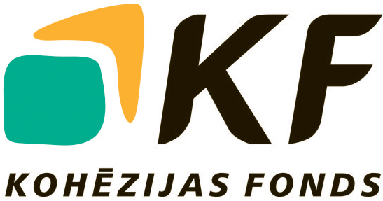

SIA „Baložu komunālā saimniecība”

SIA „Baložu komunālā saimniecība”

____________________________________________________________________________
Kr.Barona iela 1, Baloži, Ķekavas novads, LV-2128, Reģ.nr.40003201921, tālr./fakss 67916723, e-pasts projekts@sia-bks.lv

Preses relīze

2009. gada 1.decembrī

SIA „Baložu komunālā saimniecība” paraksta līgumus ar izpildītājiem un uzsāk būvniecības darbus

1. Š.g. 19.oktobrī, Baložos, Kr.Barona ielā 1 starp SIA „Baložu komunālā saimniecība” un:

1.1. Konsorciju „Koger un Partneri” tika parakstīts būvniecības darbu līgums „Dzeramā ūdens rezervuāra un atdzelžošanas stacijas būvniecība Baložos”.

Līguma ietvaros paredzēti trīs jauno artēzisko aku, jaunās atdzelžošanas stacijas, pazemes rezervuāru, 2.pacēluma sūkņu stacijas būvniecība un aprīkošana, kā arī kompleksa pieslēgšana pilsētas maģistrālajiem ūdensapgādes tīkliem.
Līguma kopējās izmaksas ir 470 875,31 LVL, tai skaitā PVN.
Darbi uzsākti 2009.gada 11.novembrī.

1.2. SIA „Velve” tika parakstīts būvdarbu līgums „Jaunu spiedvadu un kanalizācijas sūkņu stacijas izbūve un rekonstrukcija Baložu pilsētā”.

Līguma ietvaros paredzēti trīs jauno kanalizācijas notekūdeņu pārsūknēšanas staciju izbūve un divu esošo kanalizācijas notekūdeņu pārsūknēšanas staciju rekonstrukciju.
Līguma kopējās izmaksas ir 104 816,57 LVL, tai skaitā PVN.
Darbi uzsākti 2009.gada 11.novembrī.

1.3. PS „Constructus Engineering” tika parakstīts būvdarbu līgums „Ūdensapgādes un kanalizācijas tīklu izbūve un rekonstrukcija Baložos”.

Līguma ietvaros paredzēts kanalizācijas un ūdensapgādes tīklu paplašināšana, kā arī esošo kanalizācijas spiedvadu, ūdensapgādes un kanalizācijas tīklu atjaunošana.
Līguma kopējās izmaksas ir 759 101,74 LVL, tai skaitā PVN.
Darbi uzsākti 2009.gada 11.novembrī.

2. Š.g. 19.novembrī, Baložos, Kr.Barona ielā 1 starp SIA „Baložu komunālā saimniecība” un Konsorciju „Koger un Partneri” tika parakstīts būvdarbu līgums „Notekūdeņu attīrīšanas iekārtu rekonstrukcija Baložos”.

Līguma ietvaros paredzēts jauno saimnieciskās kanalizācijas notekūdeņu bioloģiskās attīrīšanas ietaišu izbūve.
Līguma kopējās izmaksas ir 1 244 152,65 LVL, tai skaitā PVN.
Darbi uzsākti 2009.gada 19.novembrī.

Līgumi tiks īstenoti Eiropas Savienības Kohēzijas fonda līdzfinansētā projekta „Ūdenssaimniecības attīstība Austrumlatvijas upju baseinu pašvaldībās, 3.kārta, Baložu pilsētā” ietvaros.

Sīkākai informācijai lūdzam kontaktēties ar:
Olita Krastiņa
Valdes locekle
Tālr./fakss: 67916723
e-pasts: projekts@sia-bks.lv
____________________________________________________________________________

projektu „ūdenssaimniecības attīstība austrumlatvijas upju baseinu pašvaldībās, 3.kārta, baložu pilsētā” līdzfinansē Eiropas Savienība.

FInansējuma saņēmējs šī projekta ietvaros ir sia „baložu komunālā saimniecība”.

PROJEKTA ADMINISTRATĪVās, FINANŠU UN TEHNISKās VADĪBas uzraudzību NODROŠINA lr viDES MINISTRIJA.

Ieguldījums Tavā nākotnē!

